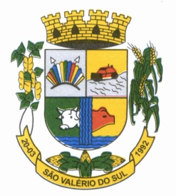
ESTADO DO RIO GRANDE DO SUL
CÂMARA MUNICIPAL DE VEREADORES
DE SÃO VALÉRIO DO SUL – RS

Ofício CMVSVS nº 96/2022 .
São Valério do Sul/RS, 07 de novembro de 2022.

Excelentíssimo Senhor Prefeito

Oportunidade a qual temos a grata satisfação em cumprimentar Vossa Excelência, comunicamos sobre a Sessão Ordinária realizada dia 07 de novembro de 2022, nas dependências da Câmara Municipal de Vereadores de São Valério do Sul.
Foi protocolado, votado e aprovado o seguinte:
PEDIDO DE PROVIDÊNMCIAS Nº 042/2022 – Solicitado pelo Vereador Egon Aloisio Ludwig, que se subscreve de bancada do PP, em anexo.
PROJETO DE LEI MUNICIPAL Nº 047/2022 – “Autoriza o Poder Executivo a contratar operações de crédito com o Badesul Desenvolvimento S/A. – Agência de Fomento/RS para aquisição de máquinas.” Fica baixado na presidência.

Verª .Inês Ribeiro
Presidente

Ilmo.Sr.
IDILIO JOSE SPERONI
Prefeito Municipal
São Valério do Sul/RS

